В апреле 2019 года сотрудники Отдела надзорной деятельности и профилактической работы Центрального района УНДПР ГУ МЧС России по Санкт-Петербургу Хромов Всеволод Юрьевич и Кузьминов Александр Васильевич провели учебные тренировки по действиям в случае возникновении возгорания или пожара и семинар по пожарной безопасности в Государственном бюджетном учреждении социального обслуживания населения «Комплексный центр социального обслуживания населения Центрального района Санкт-Петербурга» по адресу: ул. 4-я Советская, дом 6, и в Федеральном государственном бюджетном образовательном учреждении высшего образования «Российский государственный институт сценических искусств», расположенном по адресу: г. Санкт-Петербург, ул. Моховая, д. 33-35. В ходе учений сотрудники МЧС оценили действия персонала данных организаций при срабатывании системы пожарной сигнализации, знания мест расположения первичных средств пожаротушения и умение пользоваться ими при ликвидации возгорания, а так же особое внимание уделили знанию сотрудниками объектов их действий по организации эвакуации людей. Такие учения сотрудники МЧС проводят на объектах регулярно, что позволяет довести до автоматизма действия персонала объекта по эвакуации и спасению людей при пожаре и ликвидации пожара имеющимися в наличии средствами пожаротушения.
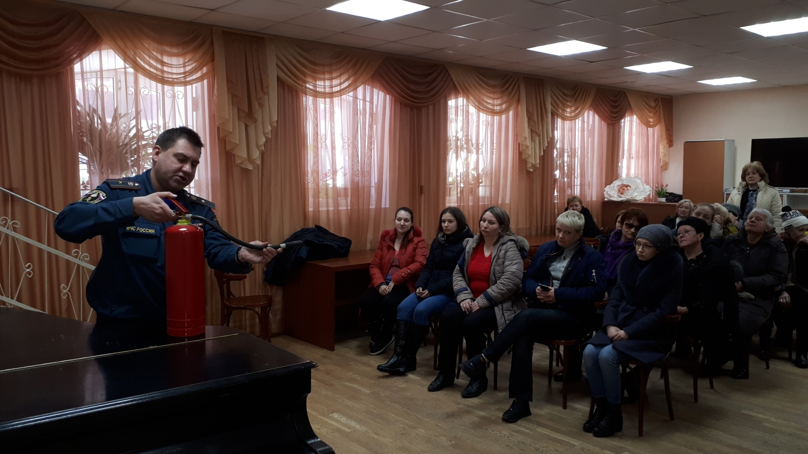

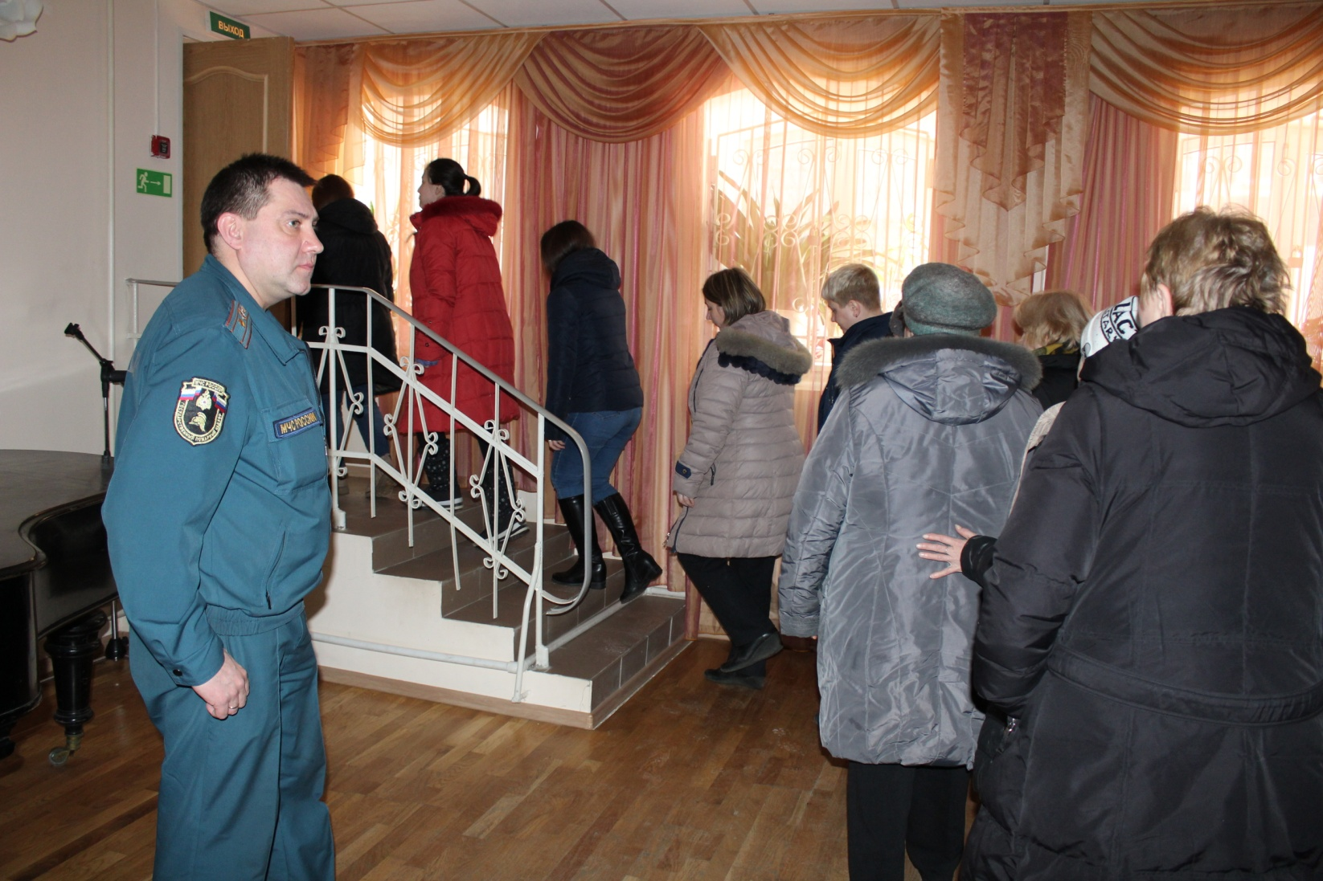

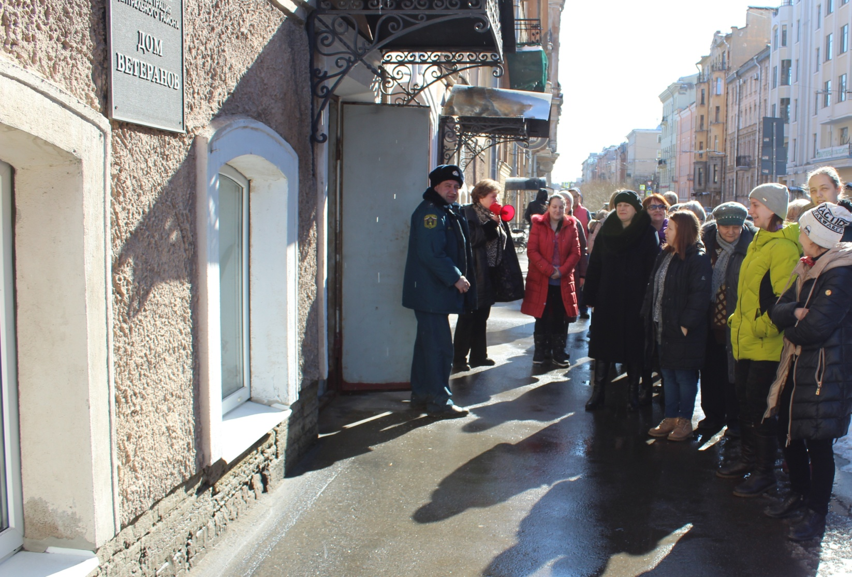
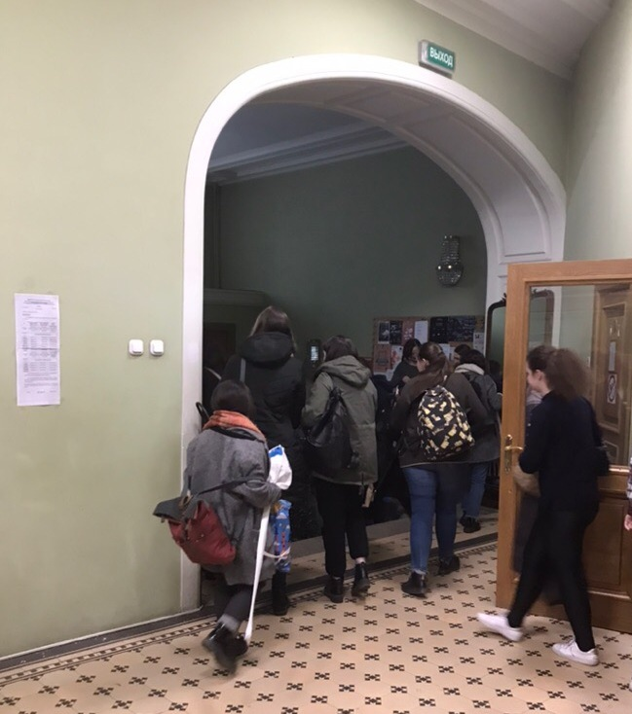

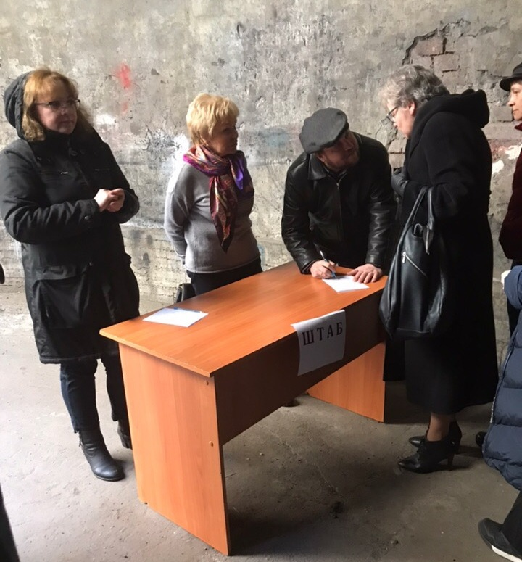

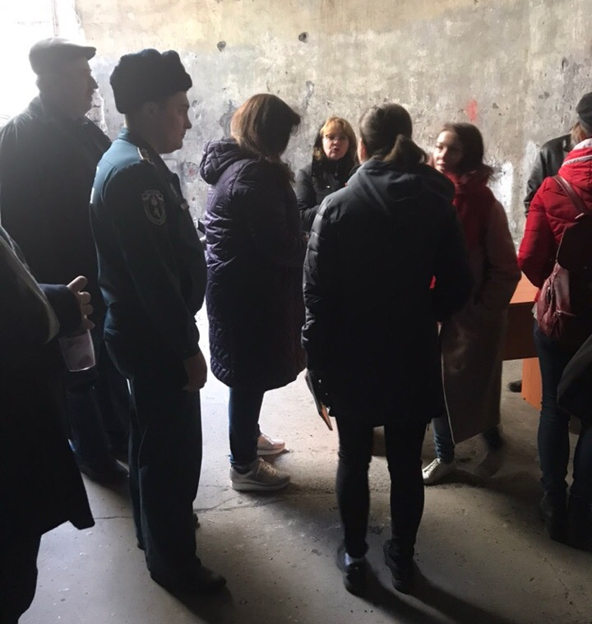
ОНДПР Центрального района
22.04.2019г.

